2.02.03 Work Package
The mask work package manages the individual work packages of the projects. Work packages are the lowest level in the work breakdown structure and assign exactly one employee an activity (task/operation) for which this employee is responsible within the project. A work package can be assigned to a sub-project as well as to a super- and/or main project. This mask shows the time period, the planned effort and the already invoiced time of the work packages, as well as the actual end. For online time recording, it is possible to sort the work package either by priority or due date (plan end).
The screen consists of the following elements:

Master Sheet
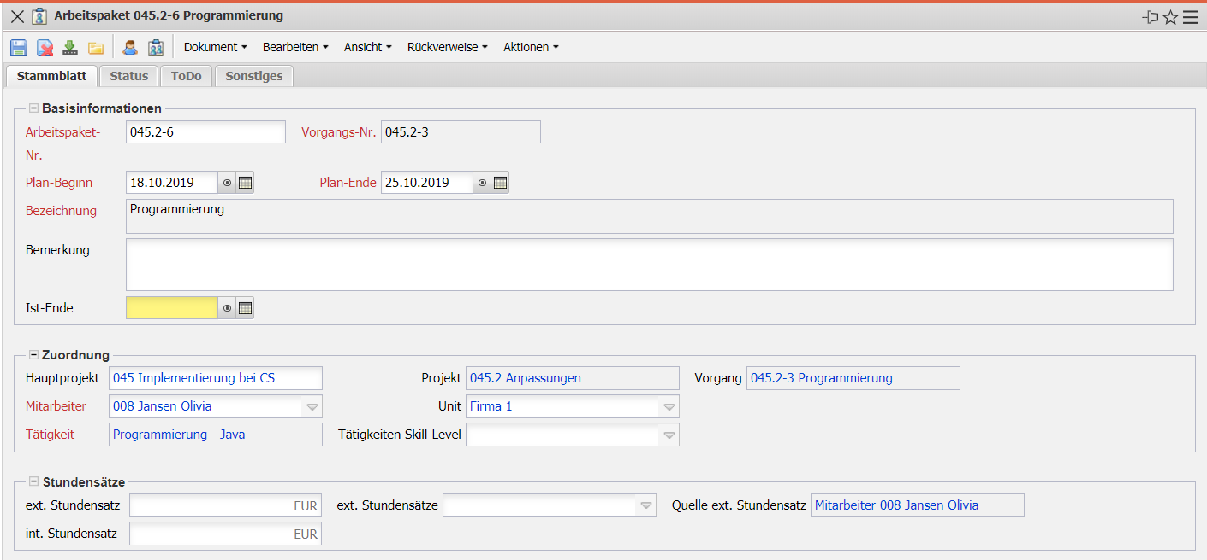
- Basisinformationen:
  - Arbeitspaket- und Vorgangsnummer: Diese alphanumerischen Felder sind die Nummern der definierten Arbeitspakete und werden in der Regel aus der zugehörigen Projektnummer abgeleitet.
  - Plan-Beginn/Plan-Ende: Das Feld Plan-Beginn kennzeichnet den Start für die Abarbeitung des Arbeitspaketes und wird bestimmt mit dem Plan-Beginn des zugewiesenen Projektbeginns und das Feld Plan-Ende kennzeichnet das Fälligkeitsdatum des Arbeitspaketes und wird vorbelegt mit dem Plan-Ende des Projektendes.
  - Bezeichnung: Dieses Feld kennzeichnet die Arbeitspaketbezeichnung.
  - Bemerkung: Dieses Feld ermöglicht die Eingabe von Bemerkungen zum Arbeitspaket.
  - Ist-Ende: Dieses Feld kennzeichnet das Abschlussdatum des Arbeitspaketes. Das Arbeitspaket muss vom Bearbeiter oder Projektleiter nach kompletter Abarbeitung der Aufgaben, abgeschlossen werden. Ein Arbeitspaket muss entweder im Dokument selbst oder aus der Zeiterfassungskomponente heraus abgeschlossen werden.
- Zuordnung:
- Hauptprojekt: Dieses Feld dient der Eintragung des Hauptprojektes.
- Projekt: Dieses Feld definiert das Projekt, zu dem das definierte Arbeitspaket gehört. Ein Arbeitspaket kann sowohl einem Hauptprojekt als auch einem Unterprojekt zugeordnet werden. Die Projekte können in dem Dokumenttyp Projekte definiert und geändert werden. Anmerkung: Ein Arbeitspaket muss nicht zwingend einem Projekt zugeordnet werden; Arbeitspakete ohne Projekt werden allerdings nur bei den mitarbeiterbezogenen Auswertungen berücksichtigt und nicht bei den Projektauswertungen.
- Vorgang: Verlinkung des Arbeitspaketes zum zugehörigen Vorgang
- Mitarbeiter: Dieses Feld definiert den Bearbeiter des Arbeitspaketes. Die Mitarbeiter können in dem Dokumenttyp Mitarbeiter definiert und geändert werden. Anhand dieser Zuordnung werden bei der Leistungserfassung jedem Mitarbeiter nur die Arbeitspakete angezeigt, für die er verantwortlich ist und die noch nicht abgeschlossen sind.
- Unit: Hier kann eine verantwortliche Unit für das Arbeitspaket eingegeben werden. In der nächsten Version kann das Arbeitspaket auch nur dieser Unit zugewiesen werden. Diese Organisationseinheit wird in der Maske Unit definiert.
- Tätigkeit: Dieses Feld definiert die Tätigkeit des Mitarbeiters im Rahmen des Arbeitspaketes. Diese Tätigkeit bestimmt in der Regel die Kosten- und Preisfindung und wird darüber hinaus für das Vorschlagswesen verwendet. Die Tätigkeiten können in dem Dokumenttyp Tätigkeiten definiert und geändert werden.
- Tätigkeiten Skill-Level: Derzeit ohne Verwendung in der Standardversion
- Stundensätze:
  - ext. Stundensatz: Hier kann der externe Stundensatz des Arbeitspaketes eingegeben werden, falls der Stundensatz von der normalen Preisfindung abweicht.
  - ext. Stundensätze: Hier kann der zeitbezogene externe Stundensatz des Arbeitspaketes eingegeben werden, falls der Stundensatz von der normalen Preisfindung abweicht.
  - Quelle ext. Stundensatz: Dieses Feld zeigt an, welcher externer Stundensatz für dieses Arbeitspaket verwendet wird.
  - int. Stundensatz: Hier kann der interne Stundensatz des Arbeitspaketes eingegeben werden, falls der Stundensatz von der normalen Kostenfindung abweicht. Bspw. für Arbeitspakete externer Mitarbeiter, Reisezeiten oder Bereitschaftszeiten.

Status
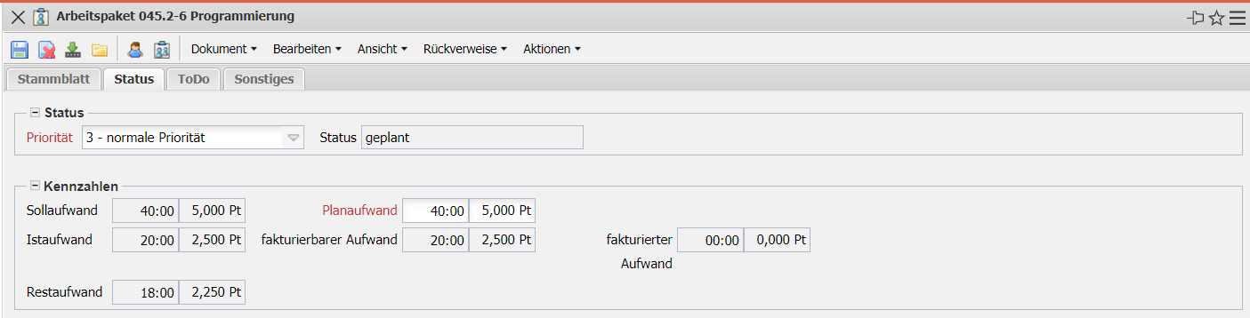
- Status: In diesem Feld kann der Bearbeitungsstatus für das Arbeitspaket erfasst werden. Es sind folgende Auswahlen möglich (Abgeschlossen, Erfasst, In Arbeit, Verspätet). Dieses Feld kann vom Benutzer selbst gefüllt werden.
  - Priorität: Dieses Feld kennzeichnet die Priorität des ausgewählten Arbeitspaketes. Je größer die Priorität ist, desto höher wird das Arbeitspaket angezeigt (falls die Anzeige nach dem Kriterium Priorität erfolgen soll).
- Kennzahlen:
- Soll-Aufwand: Dieses Feld wird im Rahmen der Planung vom System bestimmt und definiert die voraussichtliche Projektdauer in Stunden bzw. Tagen. Während der Planung wird dieser Wert aktualisiert (analog zum Plan-Aufwand) und wenn die Planung abgeschlossen wird (Statusübergang auf “Vorleistung” oder “aktiv”) wird dieser Wert nicht mehr verändert.
- Plan-Aufwand: In diesem Feld wird der geschätzte Nettozeitaufwand des Arbeitspaketes definiert. Die kumulierten Plan-Werte aller Arbeitspakete eines Projektes, sind die Basis für die Kalkulation und das Controlling (Plan/Ist-Vergleiche).
- Ist-Zeit: Der Inhalt dieses Feldes zeigt an, wie viel Stunden bisher auf dieses Arbeitspaket in der Zeiterfassungskomponente gebucht wurden.
- fakturierbarer Aufwand: Dieser Wert zeigt den fakturierbaren Aufwand des Arbeitspaketes an. Dieser Wert kann in der Zeiterfassungskomponente oder im Dialog "Fakturierbare Zeiten" eingetragen werden.
- fakturierter Aufwand: In diesem Feld wird die Anzahl der Stunden angezeigt, die bereits in den Rechnungen zum Projekt abgerechnet wurden. Dieses Feld wird automatisch bei der Fakturierung der Rechnung bestimmt.
- Restaufwand: Dieses Feld zeigt den letzten definierten Restaufwand in Stunden aus der Erfassungskomponente TimeTracker an. Der Wert aus den Arbeitspaketen wird kumuliert in die Projekte übertragen.

To Do
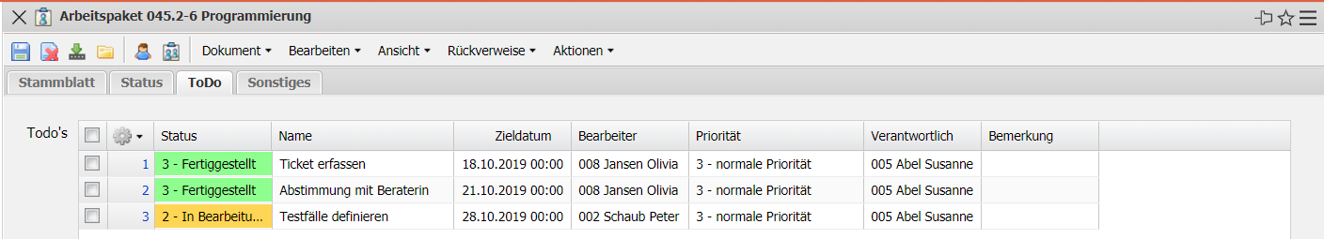
- Status: The status of the first to do created is entered in this field. If the first to do has one of these statuses (Created, In process, Completed, Cancelled), it is also displayed in the upper “Status” field. If the status of the first to do is changed, the status in the upper field also changes.
- ToDos: Any number of to-dos with different specifications can be created in these fields.

Miscellaneous
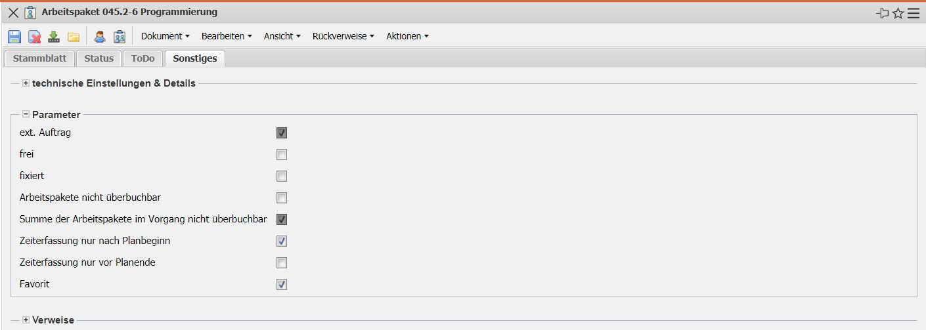
- technische Einstellungen & Details:
  - int. Schlüssel: Dieses numerische Feld kennzeichnet das Arbeitspaket eindeutig. Diese Nummer wird vom System vorgeschlagen.
  - Ressource: Wird für das Arbeitspaket eine bestimmte Ressource benötigt, kann diese hier ausgewählt werden.
- Parameter:
  - externer Auftrag: Dieses Feld kennzeichnet, ob das Arbeitspaket extern, also abrechenbar ist. Wenn die Auswahlbox aktiviert ist, handelt es sich bei dem ausgewählten Arbeitspaket um eine externe Aufgabe, ansonsten um eine interne. Diese Auswahl wird bei externen Projekten für alle Arbeitspakete vorbelegt. Beispiel: Ein externes Unterprojekt Entwicklung enthält ein Arbeitspaket “Test”, welches nicht gegenüber den Kunden abgerechnet werden soll. Das Extern-Kennzeichen beim Arbeitspaket wird dann nicht gesetzt.
  - frei: Dieses Element kennzeichnet das Arbeitspaket als freie Aufgabe. Wenn dieses Kennzeichen gesetzt ist, kann in der Zeiterfassungskomponente (TimeTracker) prinzipiell jeder Mitarbeiter dieses Arbeitspaket übernehmen.
  - fixiert: Mit dieser Check-Box kann bestimmt werden, dass die Aufwände des Arbeitspaketes fixiert sind. Diese Funktionalität wird für die TopDown-Planung oder beim Fixieren von Projekten in der Projektplanung benötigt. Diese Funktionalität wird innerhalb der Vorwärts- oder Rückwärtsrechnung verwendet, um diese Elemente vor einer Verschiebung zu schützen (siehe auch Abschnitt 4.04.01.2 Terminplanung).
  - Arbeitspaket nicht überbuchbar: Wenn dieses Feld gesetzt ist, wird eine Erfassung über den Planaufwand im TimeTracker mit einer entsprechenden Meldung verhindert.
  - Summe der Arbeitspakete im Vorgang nicht überbuchbar: Dieses Kennzeichnen steuert die Eigenschaften der Arbeitspakete des Vorgangs. Wenn das Kennzeichen gesetzt ist, kann im TimeTracker auf die Arbeitspakete nur erfasst werden, solange der Planaufwand nicht überschritten ist.
  - Zeiterfassung nur nach Planbeginn: Dieses Kennzeichnen steuert die Eigenschaften der Arbeitspakete des Projektes. Wenn das Kennzeichen gesetzt ist, kann im TimeTracker auf das Arbeitspaket nur erfasst werden, wenn der Planbeginn des Arbeitspaketes erreicht ist.
  - Zeiterfassung nur vor Planende: Dieses Kennzeichnen steuert die Eigenschaften der Arbeitspakete des Projektes. Wenn das Kennzeichen gesetzt ist, kann im TimeTracker auf das Arbeitspaket nur erfasst werden, solange das Planende des Arbeitspaketes nicht erreicht ist.
  - Favorit: Dieses Kennzeichen wird für die Favoritenverwaltung im TimeTracker benötigt.
- Verweise:
- Komponenten, Änderungsanträge (Optional): Bei Verwendung des Moduls “Produktdokumentation” können hier Verweise auf die Produktstruktur und die Änderungsanträge hinterlegt werden.

Actions
The document class contains the following actions:
- Suggestion System: You can use this action to create a proposal list for processing the defined work package. The system uses the activity and the time period to determine all employees who are suitable for this task based on their skills and displays their capacities in the relevant time period (see also Work Packages).
- Stundensätze anzeigen: Mit dieser Aktion kann man die internen und externen Verrechnungssätze anzeigen lassen und sieht wo diese hinterlegt sind.
- Vorgang bearbeiten: Mit Hilfe dieser Aktion kann der Dialog für die Vorgangsbearbeitung geöffnet werden. Hier können u.a. Eckwerte des Vorgangs editiert werden, mehrere Mitarbeiter für das Arbeitspaket zugeordnet werden und die Auslastungen der Mitarbeiter eingesehen werden.
- Favorit-Flag negieren: Diese Aktion setzt das Favorit-Flag (s.o.), wenn es nicht gesetzt war bzw. entfernt das Flag, wenn es gesetzt war. Diese Aktion lässt sich über eine ACL mit Rechten versehen.

